Letter time与《Fat cat》绘本融合教学设计

教材：《丽声北极星自然拼读绘本》第二级 《Fat cat》
译林版三年级上册《Unit1 Hello》Letter time板块
课型及主题：绘本教学 自然拼读教学
设计思路
英语拼读能力是英语阅读的基础。学生能够掌握字母的发音，能够运用自然拼读的方法去读单词读句子，是英语阅读能力最重要的部分之一。而对于低年级学生来说，单纯的字母拼读略微枯燥，容易失去兴趣。因此本书将字母发音和拼读规律融入到有趣的绘本故事中，利用故事丰富的情境和趣味性，在感知故事内容过程中，引导学生关注语言，关注单词读音、关注字母 a、b、c、d的发音； 通过唱26个字母歌、拼读游戏、说歌谣、观看字母 a、b、c、d书写视频等活动，带领学生感知、辨别、梳理字母a、b、c、d的发音及书写，使学生能够较流利拼读单词，争取做到见词能拼，提升阅读能力。
文本分析
文本内容（话题与主题）：Fat Cat 是《丽声北极星自然拼读绘本》第二级中的一本故事类读物。绘本主要讲述了 Fat cat 因为吃零食弄脏了垫子而失去心爱的垫子的故事。同时，故事在语言方面聚焦了字母 a 的短元音发音。全书约 50 词。
文本组织形式
（1）[What]主题意义和主要内容
本文是记叙文，通过讲述 Fat cat 和她心爱的垫子的故事，突出了人与自我主题语境下，健康卫生的生活方式的主题意义。故事以 Fat cat 变化的心情为主线展开。主要内容是：Fat cat 经常在垫子上开心的睡觉、吃零食，但是因为贪吃零食导致垫子脏了，生气的爸爸把垫子扔了，Fat cat 很伤心，但是最后爸爸又铺上了新的垫子，Fat cat 又能满足的睡觉了，但是不能在垫子上吃零食了。同时，故事在语言方面涉及到字母 a、b、c、d的发音，使学生在阅读故事的基础上感知、辨别 字母a、b、c、d 在单词中的发音，引导学生学会按照自然拼读的方法去拼读单词，并能迁移到其他单词的认读中，做到见词能读，进一步提升阅读能力；letter time聚焦字母 A a、Bb、Cc、Dd的书写，音形结合，提高学生规范、正确书写字母的能力。
（2）[Why]写作意图
作者通过描述 Fat cat 变化的心情，从开心到生气，到伤心，最后到兴奋，激发读者去思考为什么会变化，理解Fat cat是因为贪吃零食，不注意卫生导致爱的毯子脏了最后被扔了的原因。引导学生关注个人卫生，维护周围环境的干净整洁。同时，作者将带有字母 a、b、c、d 发音的简单单词串联在这个故事中，引导学生在阅读故事的过程中发现并总结出字母 a、b、c、d 的发音，并通过自然拼读的方法能够拼读带有字母 a、b、c、d 的单词。
（3）[How]文体结构和语言修辞
本文为故事类的记叙文，图文并茂，全文按照故事发展顺序分两部分展开。第一部分介绍Blue mat ： Fat cat 经常在蓝垫子上开心满足的睡觉，在垫子上吃零食弄脏了垫子和自己，爸爸很生气想拿走垫子，但是 Fat cat 也很生气并和爸爸开始抢夺垫子，最终垫子被别人拿走了，Fat cat 很伤心；第二部分Pink mat出现：爸爸换了一个粉色的新垫子，Fat cat 很兴奋，她又可以在垫子上睡觉了，但是爸爸说不能在垫子上吃零食了。
作为自然拼读绘本，故事中的语言重点关注了字母 a 短元音的发音。这个音素在绘本中反复出现，如 fat，cat，nap，mat，snack，bad，grab，man， sad 等单词，贯穿全文。在学生理解故事过程中，可以充分感知、辨析和模仿这个音素，得到充分而有效的练习。同时 eat，that，but 这三个 sight words 也出现在故事中，也是学生关注学习的语言点。
学情分析
基本情况
(1）思维方面
本课授课学生为小学三年级学生，他们对事物充满了好奇心，喜欢听故事， 做游戏，喜欢丰富的图片，爱表演、爱展示。课上要用丰富多样的课堂活动吸引他们的注意力，激发学习热情。同时，学生已经可以在教师引导下，观察图片，用简单的英语描述相关信息。但是如果想表达更多的思考和想法，还需要教师给出支架，为学生的表达铺好台阶。
（2）语言方面
本课授课学生已经认识26个字母, 知道26个字母的字母音，初步学习了 26 个字母的发音，初步了解了辅音字母的拼读规律。文本故事中出现的词汇，如 fat，cat，this is，eat， dad，学生已经掌握了这些词汇的意思，这些词汇配合着绘本中的图片，可以帮助学生理解绘本故事。同时学生掌握了这些词汇的发音，为学生自己探究字母a、b、c、d的发音规律和锻炼拼读能力有很大的帮助。
存在问题与可能原因：小学阶段，英语教学的重点是培养学生学习英语兴趣，寓教于乐是最为理想的上课形式。唱歌游戏作为小学生学习英语语言知识、技能的一些手段，课堂上缺少了一些游戏、竞赛方式，具有趣味性的表现方式；学生在前期初步集中学习字母及Phonics 的过程中易混淆字母音和音素音，部分字母的音形易混淆，拼读能力与拼读意识较弱，因此需要加强巩固与辨析。
拟采取的解决措施：建议可以采用多种手段协助学生在记忆力强的时期多记单词，多学习语言规则，并尽可能多发明模仿的机会，提高同学的语音和语调。利用小组性、同桌性的活动来调动所有学生的积极性，提高课堂掌控力。
教学目标
教学目标：
1.能够在图片环游的过程中，借助图片的帮助和教师的引导，理解故事大意。
2.能够模仿、朗读故事，并尝试在图片和关键词的提示下，复述故事。
3. 能够在故事语境中理解词汇 fat，cat，nap，mat，snack，bad，grab， man，sad 的含义，能在 chant 游戏等活动中感知、辨别、梳理字母 ABCD 的发音，感知并初步掌握字母a在CVC结构的单词中的拼读，提升拼读意识和能力，并能运用拼读规律拼读单词。
4. 观察字母字母A a、Bb、Cc、Dd的形，辨析字母，音形结合，能够在四线三格中正确、规范、美观地书写字母 A a、Bb、Cc、Dd，提高学生正确、规范、美观书写字母的能力。
5. 能够在朗读、表演等活动中理解感受 Fat cat 心情变化的原因，进一步认识到要关注个人卫生，维护周围环境的干净整洁。
教学重点和难点
教学重点：
1.理解故事内容。
2.在阅读绘本理解故事内容的过程中发现、辨别、梳理字母 a、b、c、d的发音，并运用发音规则拼读单词。
3.在四线三格中正确、规范书写字母 A a、Bb、Cc、Dd 。
教学难点：
1.运用自然拼读的方法拼读带有字母 a、b、c、d的单词。
2.根据图片和词汇提示，复述故事。
3.在四线三格中正确、规范书写字母 Aa、Bb、Cc、Dd 。

教学资源
教学准备：
教学 PPT，学生用书，词条，图片，自然拼读台历翻翻卡，视频
教学过程
教学步骤与时间安排 | 教学活动 | 设计意图
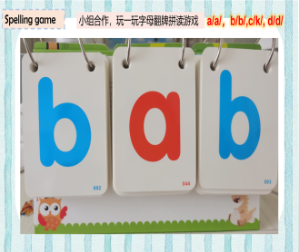  Step 1 Pre- reading(5 mins) | Activity1.Warm up  - Enjoy a song: ABC song  - Find and say  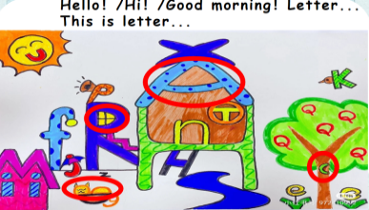  Ss find and say hello to the letters.  Activity2. Phonics  Spelling game  小组合作，玩一玩字母翻牌拼读游戏  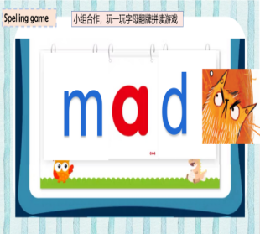 | 通过歌曲，复习26个字母的字母音，激活旧知；接着找字母打招呼游戏，由音到形，同时在情景中操练三上前四单元的交际用语，激发学生的兴趣。  先结合字母进行单个辅音字母的发音复习（b/b/,c/k/, d/d/），然后呈现字母 b,c,d 与字母a组成的CVC结构的单词。通过字母翻牌的游戏，让学生在游戏中操练拼读技巧，既锻炼了学生拼读能力， 也检测学生拼读的准确性和流利性。同时拼读结合图片，将绘本中的关键词的音、形、义对应起来，为绘本教学作铺垫。
Step 2 While- reading(25mins) | Activity3. Prediction  Look at the pictures and guess:What is the story about?引出man, cat 单词进行拼读。  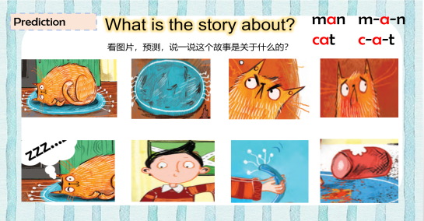  Activity4. Reading Time  - Read from the cover  封面强调标题 Fat, cat这两个单词的拼读，并引导学生关注开头大写字母。  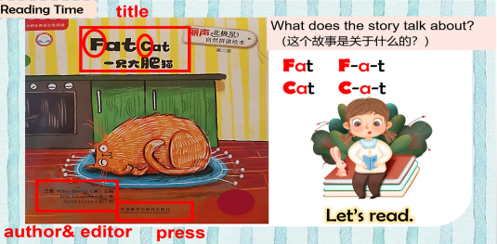  2.First reading  Q1.What does the story talk about?  Q2.Which is fat cat’s mat?  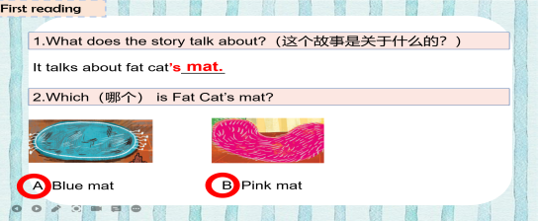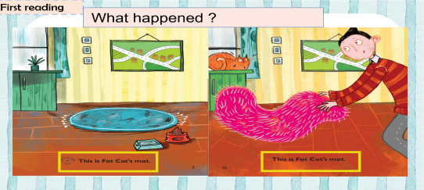  - Detail reading  - P3:介绍the first mat——blue mat.教授mat，引导学生chant：Cat likes mats.  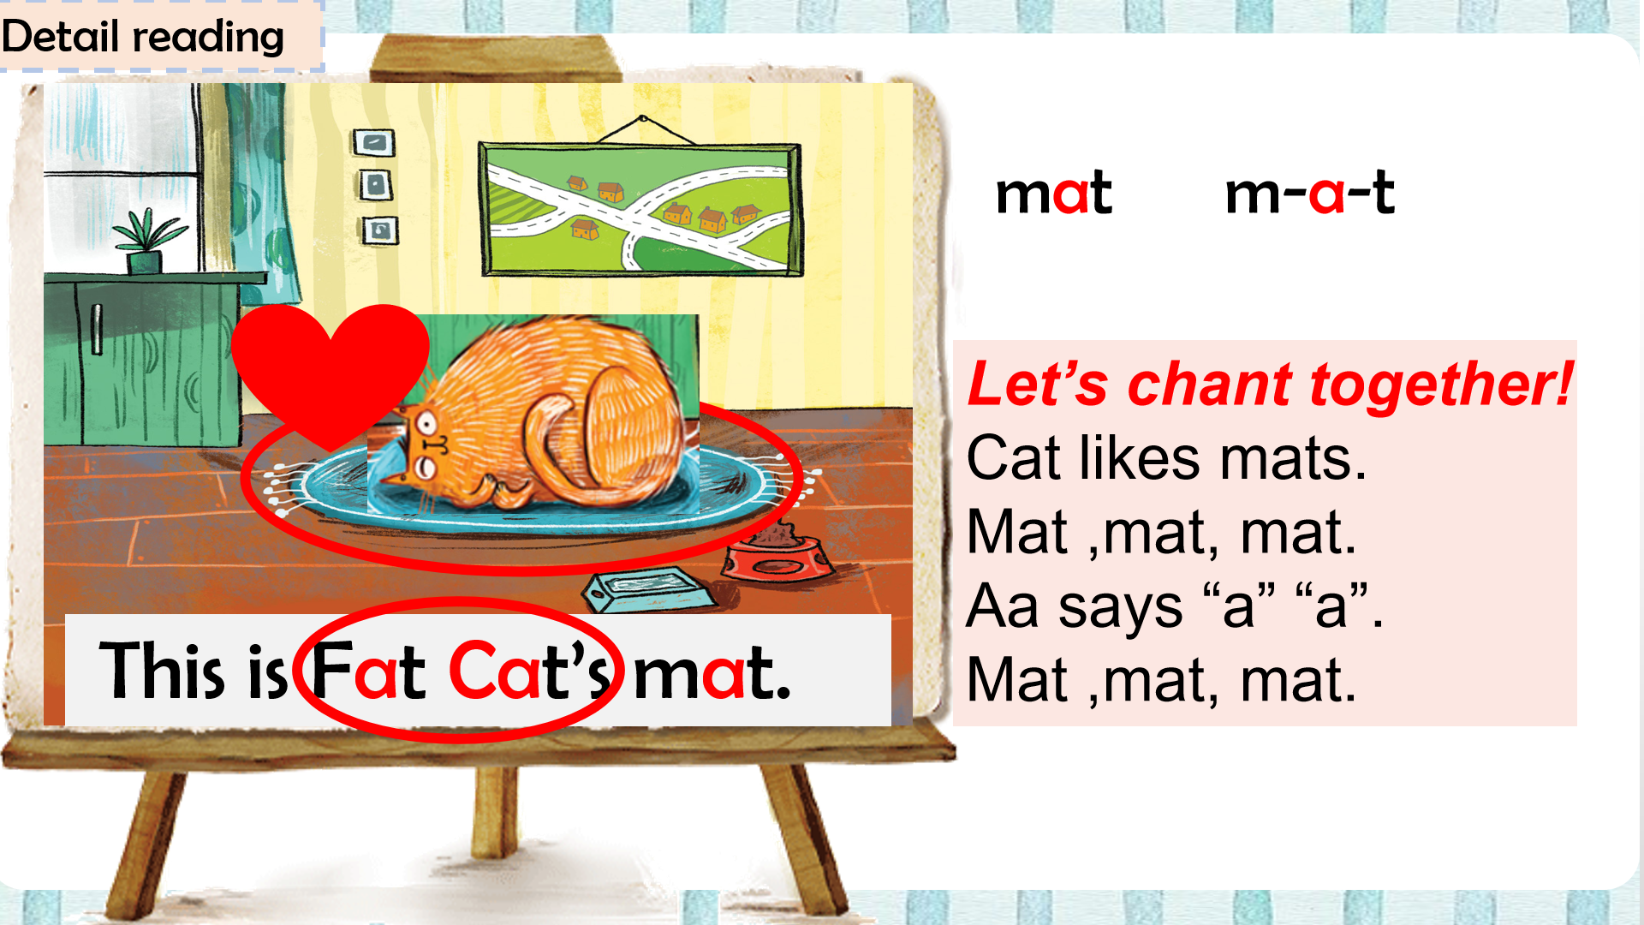  - P4-5:观察肥猫在蓝毯子上做什么？  - Is she happy?  - What does she do on the mat?  （教授nap，snack引导学生chant：Fat cat likes snacks）  - What does she think about when she naps?  （引导学生自编chant：Yummy fish）  - Is she clean now?  （引导学生自编chant：Dirty cat）  - 模仿朗读模仿朗读句子：Fat cat  naps on it. /Fat cat eats snacks on it，然后配上动作进行表演。  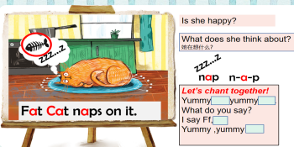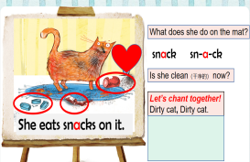  - P6-7:Dad 与 fat cat的抢毯子大战  - What does dad do?（教授grab并动作演示）  - What does dad say?（listen and imitate：Give me that!）  - Is she happy now?（教授mad）  - What does she say?（学生思考说出：No! Bad Dad!再跟读模仿，最后引导学生自编chant：Bad Dad）  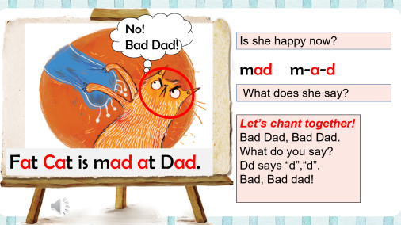  - Role play  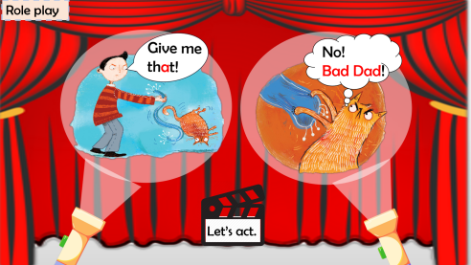  - P8-9：蓝毯子消失了  - Why is she mad?  - Who（谁） do you see?（教授man）  - How is she feeling now?（教授sad，并引导学生自编chant：Sad cat）  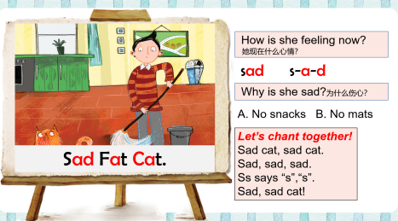  - Why is she sad?(启发学生思考：No mats，引导学生想象，fat cat可能想些什么？比如：Oh, my mat！ Oh，no mat! Where’s my mat? 等。  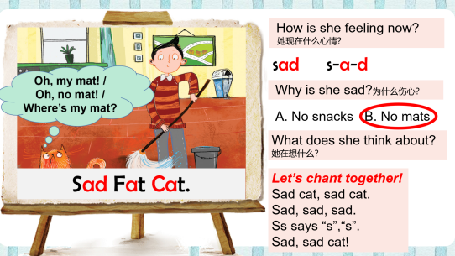  - P10:粉毯子出现  Look! What do you see?（pink mat）  Why is she surprised?（引导学生自编chant：A very big mat.）  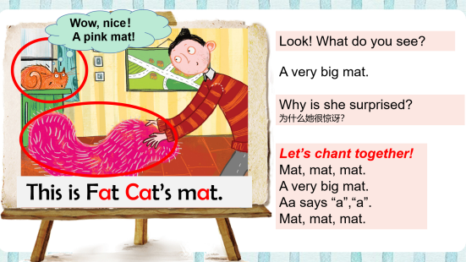  - P11-12:观察肥猫在粉毯子上做什么？  - Is she happy now?  - What does she do on the mat?  - Can she eat snacks?（启发学生思考总结教训：NO SNACKS!并自编chant: No Snacks.）  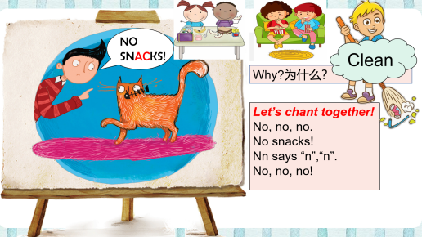  - Why？（启发学生思考：We should eat in the right place and keep it clean.）  - Let's read  - Read together  - Read and act | 学生通过观察拼读环节的所有图片，猜测故事内容，激发阅读兴趣。  展示封面，引导学生观察题目、作者以及重要的图片信息，预测故事内容,培养学生读绘本的习惯,调动学生的好奇心和阅读兴趣。  学生快速阅读，回答故事是关于什么的？接着追问哪个是肥猫的毯子？前后蓝粉两张毯子为主线贯穿全文，引导学生下一步细读探索What happened？  带领学生通过图片环游的模式，大致了解文本故事，学会观察绘本，抓住关键信息，引导学生回答问题后，朗读该页文本。同时让学生推断某些单词的含义，巩固 CVC 单词和视觉词的发音，增强学生的阅读流利度。另外，把平时学的phonics字母歌谣有机融合，丰富绘本内容，增添阅读绘本的乐趣。  体会肥猫的心情变化，肥猫的情感线是暗线贯穿全文。  在表演中体会人物心情变化和故事的乐趣。  留白，让学生充分想象、充分思考后补白，培养学生良好的思维品质。  情感教育：挖掘文本的育人价值：要关注个人卫生，维护周围环境的干净整洁。  跟读、齐读感知整个故事，注意模仿语音语调和语气。学生能够在朗读、表演等活动中理解感受 Fat cat 心情变化的原因，进一步认识到要关注个人卫生，维护周围环境的干净整洁。
Step 3 Post- reading(10mins) | Activity5. Review time  - Review the words  - Retell the story  (1)Act and say:肥猫的情感变化  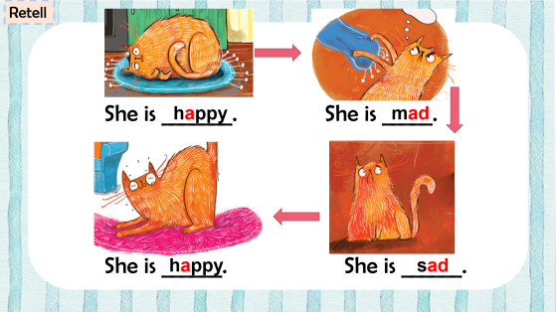  - (2)Fill in blanks  - 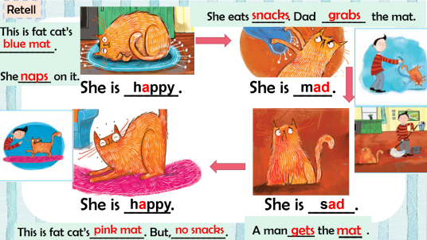  Activity6. Thinking Time  - What do you think of Fat Cat?  She is fat, lazy, dirty......  - Is Dad a bad Dad? Why?  He is stern, but love and care the cat.  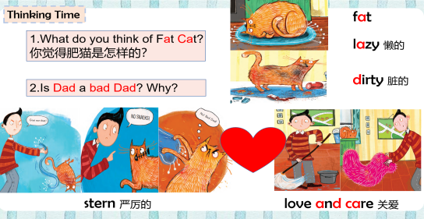  Activity7. Letter Time  - Read the words  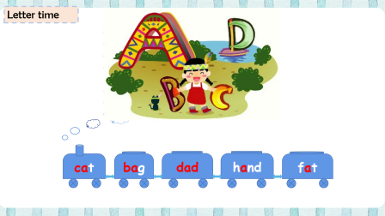  - Watch a video  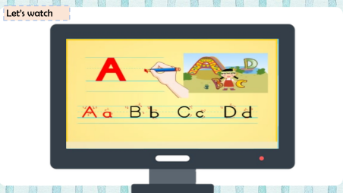  - Let's match  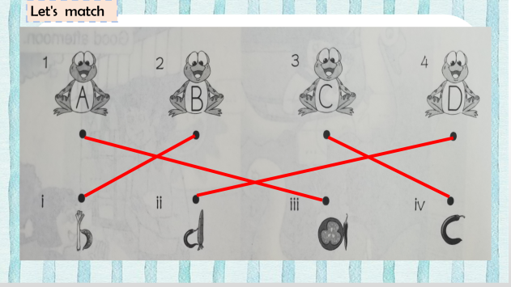  - Let's write: Aa Bb Cc Dd  - 手指书空写  - 练习本上写  Activity8. Self-assessment  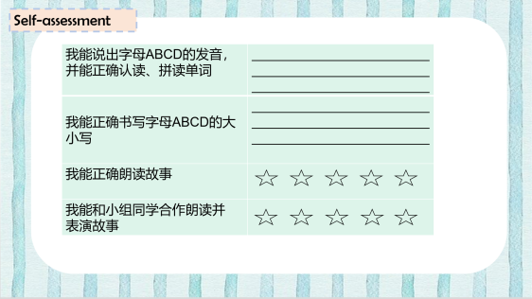  Homework  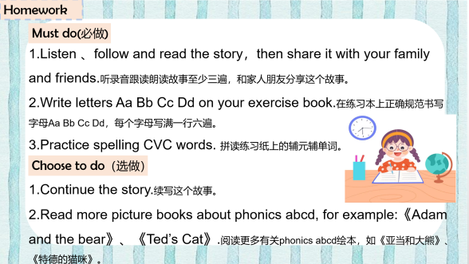 | 单词拼读复习,小组PK:快速拼读单词  肥猫的情感线为暗线贯穿全文，学生还要理解其心情变化的原因。  师生共同复述,帮助学生提炼核心词汇，理解故事大意，巩固所学。  通过观察绘本图片和人物，引出 Dad 和  Fat cat之间的爱。学生通过学习和思考能够感受到人与动物之间的爱。  通过呈现之前学过的Phonics儿歌中有关字母a,b ,c ,d的词汇以及本节课绘本中的词汇，由绘本教学过渡到书本letter time的学习,最后落实到写。  观看字母Aa Bb Cc Dd的书写视频，关注笔顺与写法，帮助学生形成正确规范美观书写字母的意识。  引导学生观察字母形的异同，字母大小写匹配。  学生自己辨析、练习字母书写，注意笔顺与写法，力求书写正确规范，整洁美观，教师及时纠错。  引导学生进行自我评价，总结本课所学。  鼓励学生在读熟和理解本课故事的基础上发挥想象续写故事，并阅读更多绘本故事，拓展阅读。
板书设计
